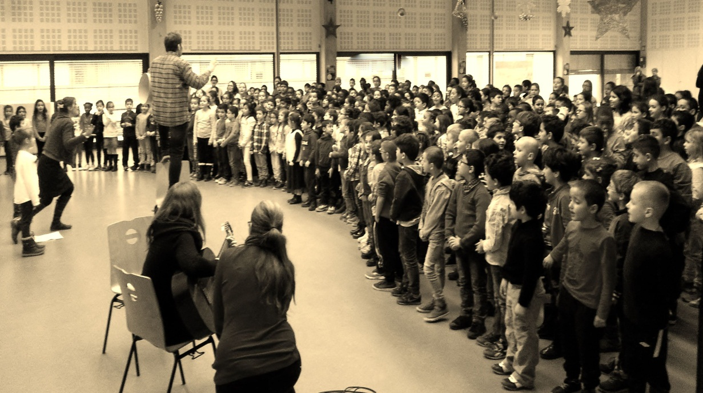
Quand toute une école unit ses voix pour vous présenter ses vœux,
toute la morosité du monde s’estompe en laissant la part belle à l’optimisme, l’enthousiasme et le bonheur de vivre.
Très belle année 2018 !
Au nom de toute mon équipe, des élèves et de leurs parents :
Philippe MARLIER, directeur de l’école élémentaire de la Canardière à STRASBOURG
REP+ LEZAY-MARNESIA

Ecole comportant des CHAM de pratique vocale, dispositif unique dans le département du Bas-Rhin

